|  |
| --- |
| PEREZ AGUILAR  FIC/UNACH  PROGRAMACION  PROYECTO INDIVIDUAL |

“ANALISIS DE SOBREANCHOS PARA ESTABILIZAR TALUDES O EXCAVACIONES O CORTES”

La estabilidad de taludes es la teoría que estudia la estabilidad o posible inestabilidad de un talud a la hora de realizar un proyecto, o llevar a cabo una obra de construcción de ingeniería civil, siendo un aspecto directamente relacionado con la geotécnica. La inestabilidad de un talud, se puede producir por un desnivel, que tiene lugar por diversas razones.

* Razones geológicas: laderas posiblemente inestables, orografía acusada, estratificación, meteorización, etc.
* Variación del nivel freático: situaciones estacionales u obras relacionadas por el hombre.
* Obras de ingeniería civil: rellenos o excavaciones tanto de obra civil, como de minería.

Los taludes además serán estables dependiendo de la resistencia del material del que estén compuestos, los empujes a los que son sometidos o las discontinuidades que presenten. Los taludes pueden ser de roca o de tierras. Ambos tienden a estudiarse de forma distinta.

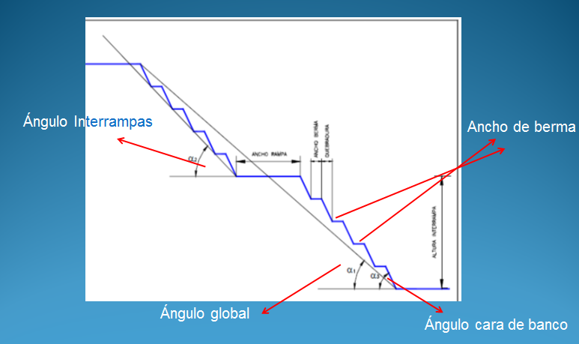

# Ingeniería Geotécnica

El campo de la ingeniería geotécnica se basa en el estudio del suelo para poder entender la interacción que se produce entre el suelo y las estructuras que lo solicitan. Dentro de los servicios que IDIEM ofrece en el campo de la ingeniería geotécnica destacan:

**ESTUDIO DE MECÁNICA DE SUELOS Y DISEÑO DE FUNDACIONES**

Los estudios de mecánica de suelos están orientados a caracterizar el suelo de fundación de estructuras, para posteriormente poder definir los parámetros de diseño para las fundaciones y su tipología. Estos estudios pueden incluir en sus alcances la **clasificación sísmica del suelo**, de acuerdo a la normativa vigente.

**REVISIÓN DE PROYECTOS**

Las revisiones de proyectos son estudios que consisten en analizar las bases de diseño y los criterios utilizados en un proyecto para determinar su integridad técnica desde el punto de vista de la geotecnia.

[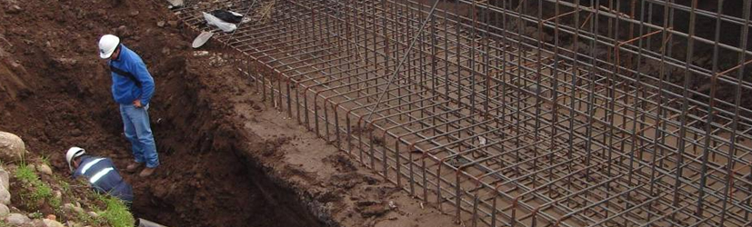](http://geotecnia.idiem.cl/wp-content/uploads/2013/02/ing_geo01.jpg)

**PERITAJES TÉCNICOS**

Los ingenieros geotécnicos de IDIEM pueden hacer estudios de peritaje orientados a evaluar si es que hubo problemas en el diseño de la mecánica de suelo que sean las causales de problemas geotécnicos en proyectos donde se haya detectado algún tipo de problema, falla o hubo involucrada alguna estructura con daño o que haya presentado colapso.

[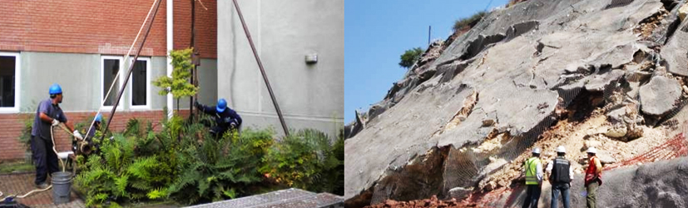](http://geotecnia.idiem.cl/wp-content/uploads/2013/02/ing_geo02.jpg)

**ANÁLISIS DE ESTABILIDAD DE TALUDES**

Los análisis de estabilidad de taludes son utilizados para definir la estabilidad y seguridad que presentarán cortes en masas suelo o roca de tal manera de evitar su colapso, tanto frente a cargas normales como eventuales.

[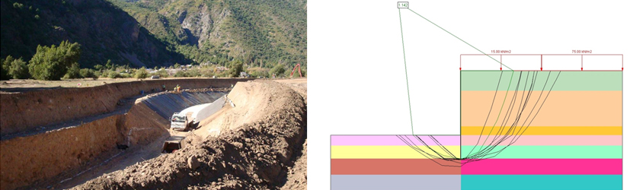](http://geotecnia.idiem.cl/wp-content/uploads/2013/02/ing_geo04.jpg)

[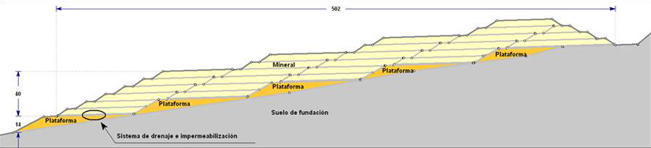](http://geotecnia.idiem.cl/wp-content/uploads/2013/02/analisis_estab_taludes.jpg)

**DISEÑO DE ENTIBACIONES Y SOCALZADOS**

Los ingenieros geotécnicos de IDIEM pueden hacer el diseño de proyectos de socalzado y/o de entibación, minimizando los riesgos que induce un corte vertical en el suelo para el personal que trabaja en la excavación como también para las estructuras aledañas a esta.

[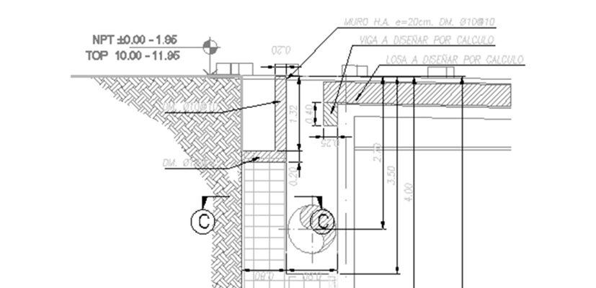](http://geotecnia.idiem.cl/wp-content/uploads/2013/02/ing_geo03.jpg)

**MODELACIÓN Y ANÁLISIS NUMÉRICO**

La modelación numérica se basa en análisis de deformaciones para determinar el nivel de desplazamientos que presentará una masa de suelo al ser sometida a solicitaciones de diversos tipos. También se puede incluir cargas dinámicas o sísmicas en el análisis.

[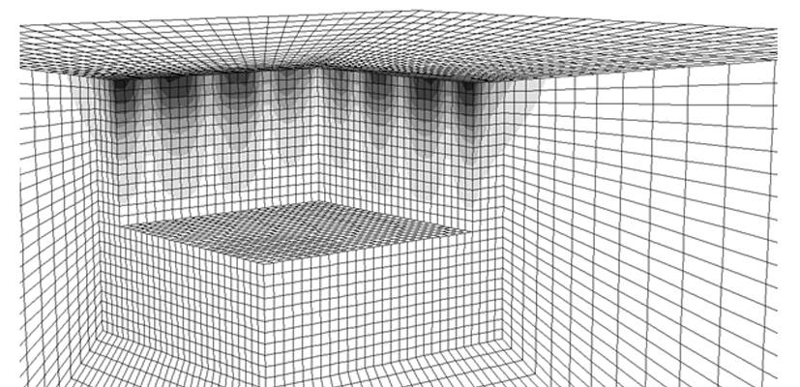](http://geotecnia.idiem.cl/wp-content/uploads/2013/02/ing_geo05.jpg)

**Análisis de estabilidad de taludes**

* *La altura de ellos se define en base a la distribución del mineral, el tipo de equipo minero utilizado y sus dimensiones (ej. pala, cargador).*
* *El ángulo de la cara del banco está controlada por la tronadura y la calidad del macizo rocoso, siendo este ángulo bajo, cuando existe una mala condición geotécnica de la roca, y/o mucho daño o sobre-quebradura. Este ángulo se mide desde la horizontal hasta la línea de máxima pendiente que une el pie del talud con la cresta o borde superior.*
* *El ancho de la berma de contención, ha sido definido para detener la caída de rocas y derrames de material.*

Ingeniería de Rocas posee una amplia experiencia en la evaluación de estabilidad de taludes, tanto para explotaciones mineras de superficie y diseños civiles. La caracterización geotécnica se realiza en conjunto con el área de geología y los ensayos de terreno con el área de instrumentación

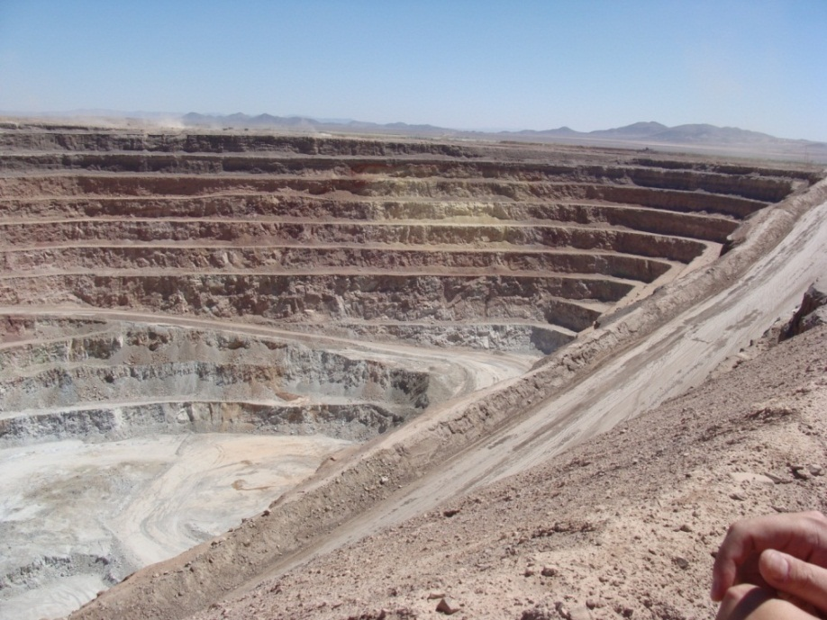

Para el desarrollo del análisis de estabilidad, se evalúan condiciones de falla circular, estabilidad de cuñas y caída de rocas. Estos criterios permiten entregar y definir ángulos interrampa y globales para el diseño operativo de explotaciones mineras y civiles.

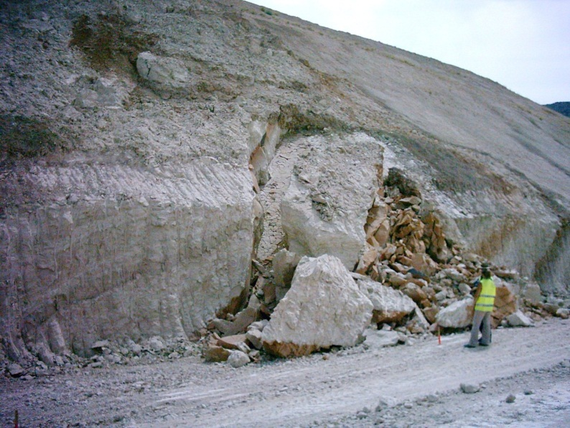

**Análisis Rotacional**

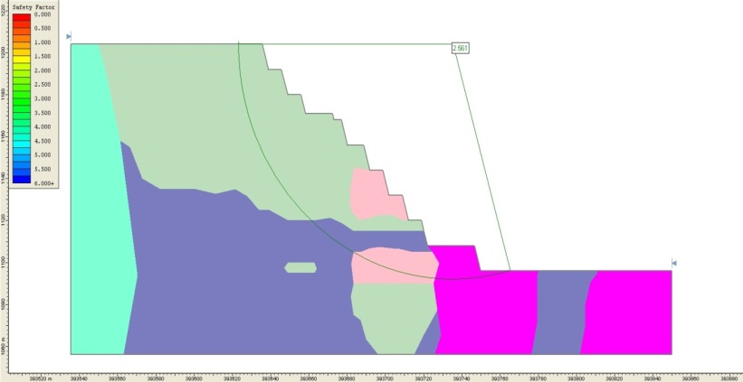

Uno de los criterios para analizar la estabilidad de taludes, corresponde al análisis de equilibrio límite, el cual analiza el factor de seguridad al deslizamiento del macizo rocoso a través de fallas circulares o planas.  Inicialmente se define un criterio de falla (Hoek & Brown o Mohr Coulomb) y sus parámetros asociados. Se definen factores de seguridad admisibles para

**Análisis estructural**

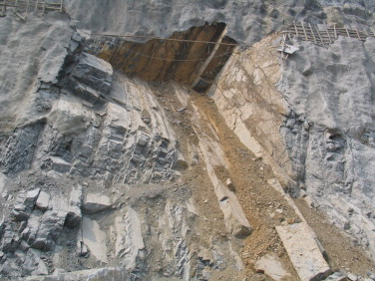Causa colapso es a través de estructuras geológicas que forman bloques o cuñas que pueden deslizar por la pared del talud. Cada estructura queda representada por su cohesión y fricción, representando un patrón estructural para todo el rajo o dominios en sectores a estudiar. Este análisis se hace de manera determinística y probabilística teniendo la posibilidad de agregar un coeficiente sísmico horizontal.

Como resultado se obtienen curvas de diseño de ángulo de talud v/s altura para definir ángulos interrampa y globales.

**Análisis de caída de rocas**

El propósito de las bermas de contención en taludes mineros es detener la caída de derrames de material y rocas hacia los bancos o niveles inferiores (Kliche, 1999), evitando que al caer puedan afectar a personas, equipos o instalaciones. Así, en un talud minero, mientras más ancha sea la berma, mayor será la posibilidad de retener la caída de rocas.

El diseño de taludes mineros involucra el análisis de tres componentes principales, que son, la configuración del banco, el ángulo interrampas, y el ángulo de talud global. La configuración del banco está dada por el ancho de la berma, la altura, y el ángulo de la cara del banco (Call y Savely 1990). El ángulo interrampas está definido por la

configuración del banco. Y el ángulo de talud global está definido por tramos de talud interrampas (grupos de bancos sucesivos) separados por rampas o niveles mineros.

* se presentan análisis para determinar el sobre ancho que genera una excavación o corte de un talud, para lograr la estabilización necesaria para que el suelo no presente deslizamiento alguno y así construir las estructuras aleñadas sin ningún riesgo, para ello se realizaron estudios geotécnicos de la zona, para determinar el estado actual que presentan los taludes, cortes o excavaciones, para dicho análisis se corrobora la estabilidad realizando una buena exploración geotécnica y con base a las propiedades intrínsecas del mismo, se toman en cuenta para determinar una solución adecuada al factor ( sobre ancho).

Las excavaciones, cortes y taludes están siempre expuestos a la erosión, precipitación, interperismo, etc. Lo que hace presente la inestabilidad de los mismos, también hacen presencia las obras civiles, por lo tanto se pretende generar y proponer soluciones para la realización de métodos de estabilización.

* Geología, Exploración y Muestreo.

La geología de la zona está conformada por las rozas de origen sedimentario con edades de cretácico superior, paleoceno, que en si constituyen el sinclinal de Tuxtla Gutiérrez, se presentan interacciones estratificas y con varias coloraciones.

Los sondeos PCA se llevaron a cabo hasta la profundidad de 7.00m, realizando la recuperación de muestras de suelo en estado inalterado y alterado, asi también se hicieron los siguientes ensayos de campo: contenido de humedad, peso volumétrico del lugar y el levantamiento del perfil estratigráfico del subsuelo en las zonas del estudio.

* Pruebas de laboratorio.

Las muestras extraídas de los sondeos realizados en las laderas naturales de estudio se llevaron al laboratorio de la facultad de ingeniería de la UNACH (Resistencia de materiales y Mecánica de suelos) y se realizaron ensayos de laboratorio.

Con la información de laboratorio obtenida se seleccionaron los parámetros geotécnicos para realizar la revisión de la seguridad del terreno de cimentación (capacidad admisible del terreno), el análisis de deformaciones en el suelo, revisión de estabilidad de las laderas naturales y posibles diseños de muros de contención.

* Empuje de tierras.

Para el empuje de tierras que puede presentar el talud de corte existente, se toma la altura mas critica, la cual es de 7.00m, esto es para determinar los parámetros de coeficientes de empuje activo y pasivo, para posteriormente determinar la estabilidad del talud existente.

Para el empuje de tierras, aplicamos la teoría de Rankine, la cual propone los coeficientes de empuje de tierras activo y pasivo, según la siguiente expresión:

Y

si los parámetros de cohesión y fricción del suelo en estudio varían de a 13°, se tiene los siguientes resultados de los parámetros activo y pasivo del suelo:

Ka= (0.704) a (0.632) coeficiente activo de empuje de tierra

Kp= (1.42) a (1.58) coeficiente pasivo de empuje de tierra

Para determinar el empuje de tierras puede utilizarse la teoría de Rankine, utilizando la expresión para suelos con cohesión y fricción.

Ea=

Ea=

El material encontrado en la zona del talud de corte, presenta media inestabilidad, por lo que el empuje activo de tierras es media, quedando a disposición del estructurista para el diseño de muro de retención o ademes metálicos.

* Estabilidad de laderas naturales.

Para la realización de la estabilidad de las laderas naturales se requiere la realización de la selección de parámetros geotécnicos de las zonas en estudio y asi revisar la seguridad de la estabilidad de la laderas naturales por medio de la capacidad de carga del terreno encontrado, asi como de las deformaciones que se puedan presentar debido a las características geotecnicas encontradas.

Los parámetros seleccionados a partir de los ensayos de laboratorio son las siguientes:

Para el extracto de la arcilla arenosa de color café tono grisáceo (0.00 a 2.50m), arcilla de color café con lutita de color gris a rojizo (1.00m a 4.00m).

(0.50 a 5.90) (5.90 a 7.00)

Qu=0.60 Qu=1.00

C=0.30 c=0.50

E=97.0 E=112.50

G=34.64 G=34.64

Y=1.85 Y=1.85

Yd=1.53 Yd=1.45

W=20.90% W=27.50%

Gs=2.69 Gs=2.72

En la geotecnia (mecánica de suelos) se presentan fenómenos que ponen de manifiesto la estabilidad de una estructura a causa que pueden provocarse por la disminución de la Resistencia de esfuerzo cortante del suelo, esto ocurre a menudo en cortes o excavaciones en taludes consistentes en arcillas por la liberación de esfuerzos internos.

Cuando se realiza un corte en algún talud para construir una obra civil, es necesario hacer un análisis de estabilidad de taludes, para garantizar el buen comportamiento del material encontrado. En un talud se pueden presentar diferentes tipos de fallas, entre las cuales se tienen; fallas por deslizamiento superficial (talud sujeto a esfuerzos naturales que generan deslizamiento por falta de presión de confinamiento), este fenómeno es muy frecuente y peligroso en laderas naturales y en algunos casos abarca áreas muy importantes.

Otro tipo de falla que se tiene es por deslizamiento superficial con falla preexistente, que se presentan en muchas laderas naturales que se encuentran en movimiento hacia abajo con una porción de material importante, no se trata de un mecanismo mas o menos superficial sino de otro provocado por un proceso de deformación bajo esfuerzo cortante en partes mas profundas, que llegan a veces una verdadera superficie de falla. Este tipo de falla presentan en materiales cohesivos, donde las fuerzas gravitacionales actuando por largo tiempo, producen deformaciones grandes que llegan a provocar la superficie de falla y cuando este sucede la resistencia disponible a lo largo de esta superficie será de tipo resuidad (incipiente de falla), en tal caso las excavaciones de la 9 norte donde se ubica un dren pluvial.

A continuación se presenta un pequeño resumen del análisis de un talud con flijo de agua: wysat L.H.

Las componentes de W en la dirección normal y paralelo al plano AB son:

Na=Wcosβ=Ysat L H cosβ

Ta=Wsenβ=Ysat L H sen β

La relacion de W es R;

Nr=Rcosβ=Wcosβ=Y sat L H cosβ

Tr=Rsenβ=Wsenβ=Y sat L H senβ

El esfuerzo total normal y el esfuerzo cortante en la base del elemento son; respectivamente:

σ= Nr/(L/cosβ)=Y sat H

ς= Tr/(L/cosβ)=Y sat H cosβsenβ

la resistencia al esfuerzo cortante desarrolado en la θd=cd+(σ-μ)/q tanδ/2, donde la presión de poro μ=YWH,

sustitullendo ecuaciones e igualando:

Ysat H cosβsenβ=cd+Y`WHtanθd, si se conoce que tanθ d=tanθ/F.S. se tiene finalmente:

F.S.=(c/Y sat H cos2βtanβ)+(Y`/Y sat)*(tanθ/tanβ)

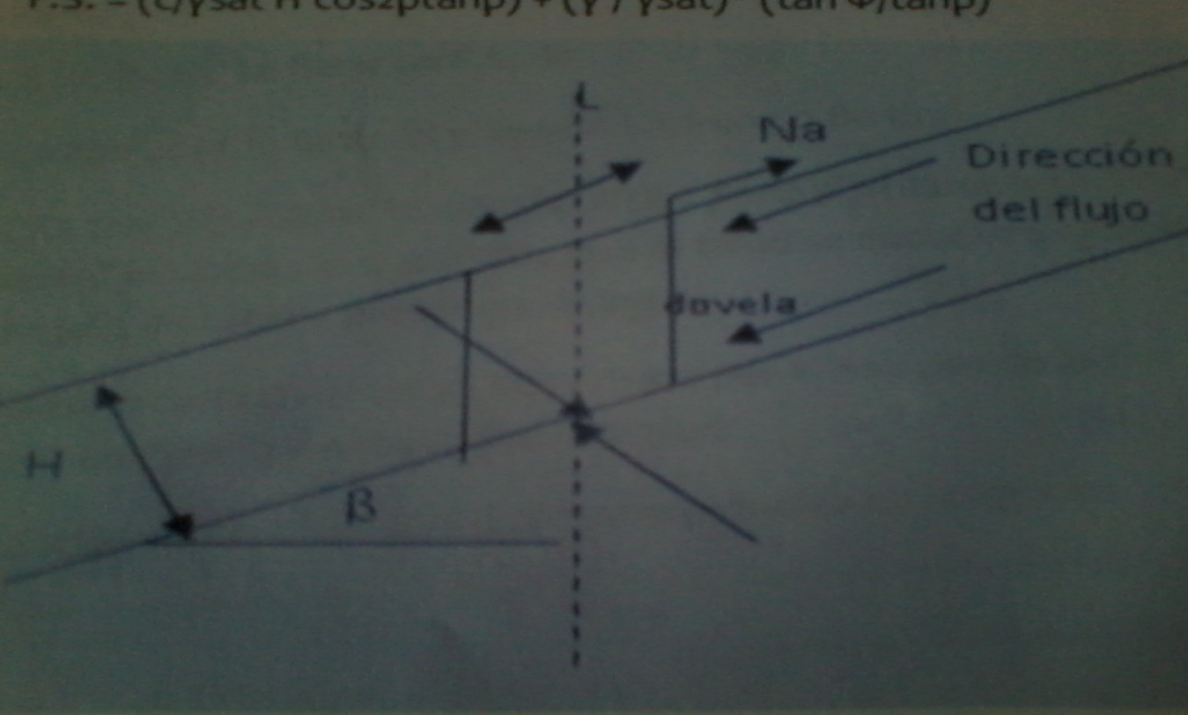

Análisis del corte o excavación de la zona del talud con presencia del agua.

Según datos geotécnicos se tiene; c=0.75 , un φ residual =10° y Y=1.80 .

Si H=6m,β=65 se tiene un F.S. de :

Y0=1.0 , por lo tanto Y`=Y-Y0=1.80-1=0.80.

F.S.=(7.5t/)/(1.80 t/*6.00m*(65°)tan65°)+(0.80 t//1.80 t/)*tan10°/tan65°)=1.84>1,lo que indica que el talud se encuentra estable, para este angulo de talud y presencia de agua.

Para la zona central del talud, se revisara por el método de Taylor, el cual propone calcular la inestabilidad del talud:

* Definir la sección del talud como se indica en la figura:

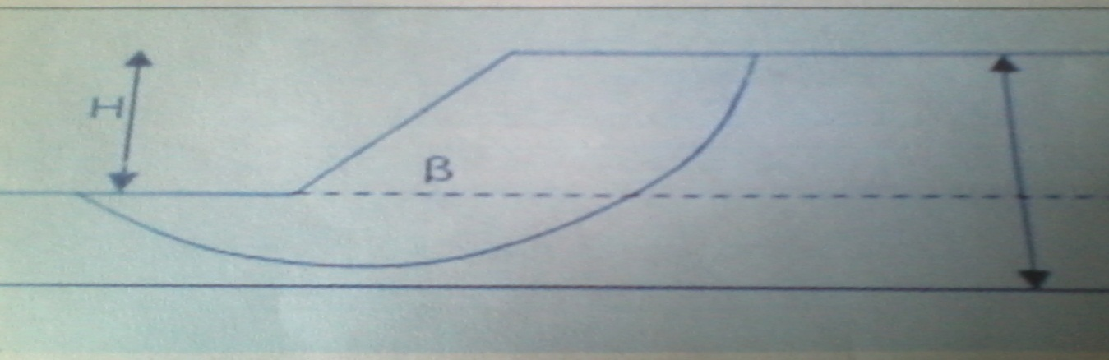

* Definir el tipo de falla esperada.

a) circulo por el pie del talud (φ>30° y β<53°)

b) círculo del talud (siempre para D=0 y β<53°)

c) circulo al medio punto, depende de d y para β<53°)

* Define los datos del talud, altura H, angulo de inclinación del talud (b),C= cohesion y peso volumétrico (y) del material (suelo) y DH= profundidad del extracto resistente.
* Determinar el numero de estabilidad Ne=f(β,φ)
* Determinar el F.S=c/NeYH. Según el angulo β=65°, Ne entonces el análisis del talud es:
* C=NeYH/F.S o F.R., cohesion necesaria del suelo para estabilizar.
* F.R=0.6(factor de resistencia, según el NTC cimentaciones) según se determina el angulo β para que sea estable si se determina el Ne, entonces:

C=Ne YH/F.R.

5.0 t/=Ne(1.80 t/*6.00m)/0.6

NE=0:227

Por el método de Taylor se tiene que para estas condiciones el angulo de talud minimo β=65.5° para que este sea estable, ya que con un angulo mayor se presentaran constantes fallas en el suelo.

Con respecto al análisis de estabilidad se aplica el metado de Taylor en condición de talud con un angulo de inclinación mayor a 53°, teniendo un valor de Ne=0.14 según el método, se tiene que el factor de seguridad de dicho talud es de F.S.=1.66, el cual es mayor de 1.50 que se considera como estándar, se concluye que dicho talud se encuentra en condiciones de estabilidad.

* Propuestas de solución.

Con base al estudio de geotécnica(Mecanica de Suelos) se realizo la estabilidad del talud existente en sus diferentes zonas, siendo noreste la mas afectada, la cual se encuentra dezlizada e incipiente de falla. Con respecto a la zona central del talud, este se encuentra estable(según el análisis), pero existen filtraciones de agua, lo cual puede provocar que el talud de suelo se sobresature y genere un deslizamiento de la masa de suelo saturada y cause daños irreparables.

Para ayudar a la estabilidad del talud también se recomienda la construcción de un muro de contención de dimensiones adecuadas cimentado al pie del talud.

* Conclusiones.

En la zona del estudio se realizo la exploración con sondeos, uno de tipo pozo al cielo abierto, los sondeos se realizaron hasta la profundidad de 6.00 – 7.00. se derteminaron los pesos volumétricos del lugar, con la recuperación de muestras en estado alterado e inealterado.

Para que el talud no vaya a presentar falla, se sugiere que el angulo de reposo de suelo sea menor de 65.5°.

Para calcular el sobre ancho seguimos el proceso siguiente:

X=Hcosβ, sobreancho en la semicorona entonces;

X=7.00cos65.5°

**X=2.90**

SE TENDRÁ UN SOBRE ANCHO DE 2.90 M PARA UNA ALTURA DE 7.00 M, SEGÚN EL ANÁLISIS REALIZADO.

**INTERFAZ DEL PROGRAMA PARA ANALIZAR SOBRE ANCHOS Y ESTABILIZAR TALUDES.**

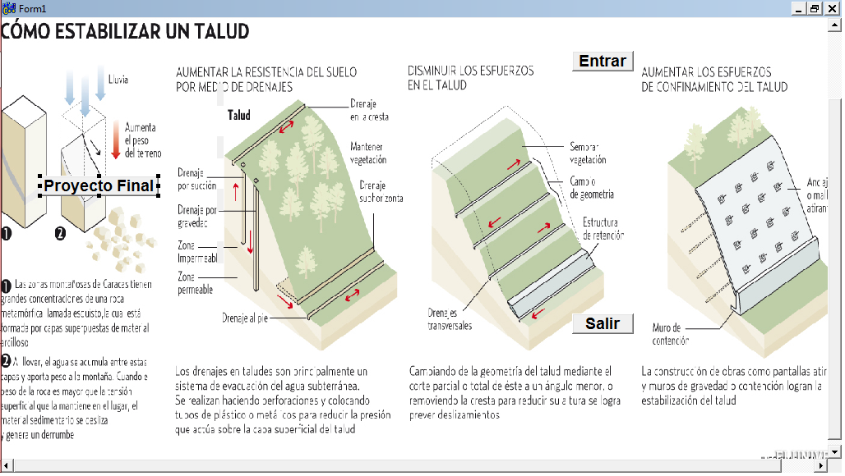

**PROGRAMACION**

//---------------------------------------------------------------------------

#include <vcl.h>

#pragma hdrstop

#include "Unit1.h"

#include "Unit2.h"

//---------------------------------------------------------------------------

#pragma package(smart_init)

#pragma resource "*.dfm"

TForm1 *Form1;

//---------------------------------------------------------------------------

__fastcall TForm1::TForm1(TComponent* Owner)

: TForm(Owner)

{

}

//---------------------------------------------------------------------------

(**programacion del button1 [proyecto final])**

void __fastcall TForm1::Button1Click(TObject *Sender)

{

Label1->Caption=" Pérez Aguilar";

Label2->Caption=" Facultad de Ingeniería";

Label3->Caption=" Programación ";

Label4->Caption=" Proyecto Individual Final ";

}

//---------------------------------------------------------------------------

(**programacion del button3 [salir])**

void __fastcall TForm1::Button3Click(TObject *Sender)

{

Close();

}

//---------------------------------------------------------------------------

(**programacion del button2 [entrar])**

void __fastcall TForm1::Button2Click(TObject *Sender)

{

Form2->Show();

}

//---------------------------------------------------------------------------

**MENU**

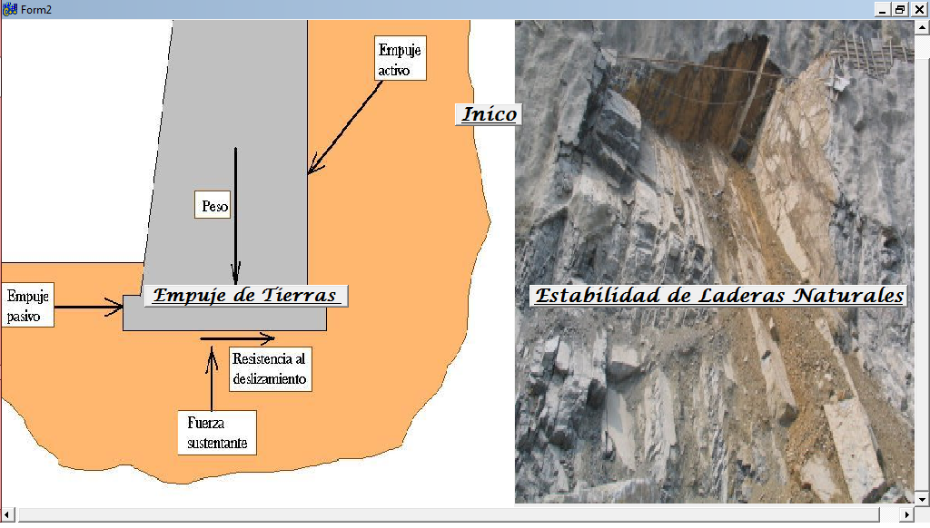

**PROGRAMACIÓN**

//---------------------------------------------------------------------------

#include <vcl.h>

#pragma hdrstop

#include "Unit1.h"

#include "Unit2.h"

#include "Unit3.h"

#include "Unit4.h"

//---------------------------------------------------------------------------

#pragma package(smart_init)

#pragma resource "*.dfm"

TForm2 *Form2;

//---------------------------------------------------------------------------

__fastcall TForm2::TForm2(TComponent* Owner)

: TForm(Owner)

{

}

//---------------------------------------------------------------------------

void __fastcall TForm2::Button3Click(TObject *Sender)

{

Form1->Show();

}

//---------------------------------------------------------------------------

void __fastcall TForm2::Button1Click(TObject *Sender)

{

Form3->Show();

}

//---------------------------------------------------------------------------

void __fastcall TForm2::Button2Click(TObject *Sender)

{

Form4->Show();

}

//---------------------------------------------------------------------------

**EMPUJE DE TIERRAS**

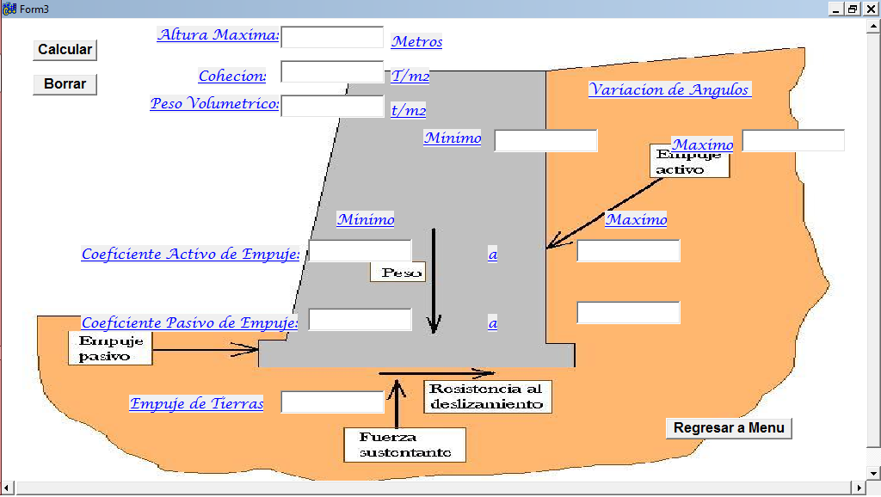

**PROGRAMACION**

//---------------------------------------------------------------------------

#include <vcl.h>

#pragma hdrstop

#include "Unit2.h"

#include "Unit3.h"

#include <math.h>

double AltMax, Cohe, PesoVol, AngMin, AngMax, Ka1, Ka2, Kp1, Kp2, Ea;

//---------------------------------------------------------------------------

#pragma package(smart_init)

#pragma resource "*.dfm"

TForm3 *Form3;

//---------------------------------------------------------------------------

__fastcall TForm3::TForm3(TComponent* Owner)

: TForm(Owner)

{

}

//---------------------------------------------------------------------------

void __fastcall TForm3::Button1Click(TObject *Sender)

{

AltMax=Edit1->Text.ToDouble();

Cohe=Edit2->Text.ToDouble();

PesoVol=Edit3->Text.ToDouble();

AngMin=Edit4->Text.ToDouble();

AngMax=Edit5->Text.ToDouble();

AngMin=AngMin*(M_PI/180);

AngMax=AngMax*(M_PI/180);

//Coeficientes

//Para los valores minimos

Ka1=(1-sin(AngMin))/(1+sin(AngMin));

Kp1=1/Ka1;

//Para los valores maximos

Ka2=(1-sin(AngMax))/(1+sin(AngMax));

Kp2=1/Ka2;

Edit6->Text=AnsiString(Ka1);

Edit7->Text=AnsiString(Ka2);

Edit8->Text=AnsiString(Kp1);

Edit9->Text=AnsiString(Kp2);

// Empuje de Tierras

Ea=(0.5)*(PesoVol*AltMax*AltMax)-2*(Cohe*AltMax);

Edit10->Text=AnsiString(Ea);

}

//---------------------------------------------------------------------------

void __fastcall TForm3::Button2Click(TObject *Sender)

{

Edit1->Text="";

Edit2->Text="";

Edit3->Text="";

Edit4->Text="";

Edit5->Text="";

Edit6->Text="";

Edit7->Text="";

Edit8->Text="";

Edit9->Text="";

Edit10->Text="";

}

//---------------------------------------------------------------------------

void __fastcall TForm3::Button3Click(TObject *Sender)

{

Form2->Show();

}

//---------------------------------------------------------------------------

**ESTABILIDAD DE LADERAS NATURALES**

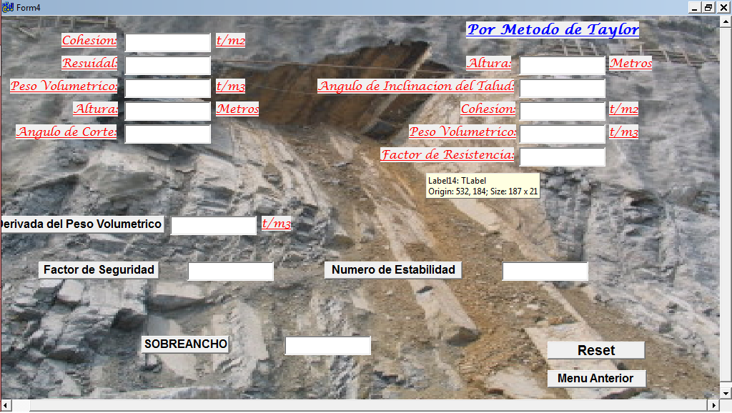

**PROGRAMACION**

//---------------------------------------------------------------------------

#include <vcl.h>

#pragma hdrstop

#include "Unit2.h"

#include "Unit4.h"

#include "Unit5.h"

#include <Math.h>

double Der, PesoVol, C, Res, FS, H, Ang, FactRes, c, Ne, X, h, ang;

//---------------------------------------------------------------------------

#pragma package(smart_init)

#pragma resource "*.dfm"

TForm4 *Form4;

//---------------------------------------------------------------------------

__fastcall TForm4::TForm4(TComponent* Owner)

: TForm(Owner)

{

}

//---------------------------------------------------------------------------

void __fastcall TForm4::Button2Click(TObject *Sender)

{

C=Edit1->Text.ToDouble();

Res=Edit2->Text.ToDouble();

PesoVol=Edit3->Text.ToDouble();

H=Edit4->Text.ToDouble();

Ang=Edit5->Text.ToDouble();

Der=Edit6->Text.ToDouble();

//conversion

Ang=Ang*(M_PI/180);

Res=Res*(M_PI/180);

FS=C/(PesoVol*H*(cos(Ang)*cos(Ang))*tan(Ang));

FS=FS+(Der/PesoVol)*(tan(Res)/tan(Ang));

Edit7->Text=AnsiString(FS);

}

//---------------------------------------------------------------------------

void __fastcall TForm4::Button3Click(TObject *Sender)

{

H=Edit8->Text.ToDouble();

PesoVol=Edit11->Text.ToDouble();

FactRes=Edit12->Text.ToDouble();

c=Edit10->Text.ToDouble();

Ne=((FactRes*c)/(PesoVol*H));

Edit13->Text=AnsiString(Ne);

ShowMessage("El angulo minimo del talud sera de 65.5°, para que este sea Estable");

}

//---------------------------------------------------------------------------

void __fastcall TForm4::Button7Click(TObject *Sender)

{

Form5->Show();

Edit9->Text="65";

Edit12->Text="0.6";

}

//---------------------------------------------------------------------------

void __fastcall TForm4::Button4Click(TObject *Sender)

{

ang=65.5;

h=7.0;

ang=ang*(M_PI/180);

X=h*(cos(ang));

Edit14->Text=AnsiString(X);

}

//---------------------------------------------------------------------------

void __fastcall TForm4::Button5Click(TObject *Sender)

{

Form2->Show();

}

//---------------------------------------------------------------------------

void __fastcall TForm4::Button6Click(TObject *Sender)

{

Edit1->Text="";

Edit2->Text="";

Edit3->Text="";

Edit4->Text="";

Edit5->Text="";

Edit6->Text="";

Edit7->Text="";

Edit8->Text="";

Edit9->Text="";

Edit10->Text="";

Edit11->Text="";

Edit12->Text="";

Edit13->Text="";

Edit14->Text="";

}

//---------------------------------------------------------------------------

void __fastcall TForm4::Button1Click(TObject *Sender)

{

PesoVol=Edit3->Text.ToDouble();

Der=1;

Der=PesoVol-Der;

Edit6->Text=AnsiString(Der);

}

//---------------------------------------------------------------------------